Teză semestrială clasa X umanist
Data________
Numele, prenumele _____________________
Clasa ___________

 | Domeniul de valori al funcției f(x)=-x² este E(f)= | L  0  2
 | Domeniul maxim de definiție al funcței$f:D→R, f\left(x\right)=\sqrt{2x+4}$ este D(f)= | L  0  2
 | Fie funcțiile $f:R→R_{+,}^{, *}f\left(x\right)={\left(\frac{1}{3}\right)}^{x}$ și $g:R_{+}^{*}→R, g\left(x\right)=\log_{3}x$. Aflați valoarea de adevăr a propozițiilor: | L  0  1  2  3  4  5  6
   | Funcția f are extreme | A | F
   | Funcția g ia valoarea maximă într-un punct oarecare x₀ | A | F
   | Funcția g ia într-un punct oarecare, valoarea egală cu zero | A | F
   | Funcția f ia într-un punct oarecare, valoarea egală cu 10 | A | F
   | Funcția g este strict crescătoare | A | F
   | f(3)<f(10) | A | F
 | 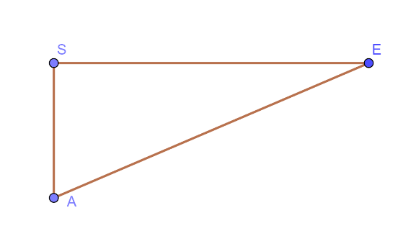  În triunghiul ASE, $m\left(<S\right)={90}^{0}$, SA=6 cm, AE=10 cm. Completați caseta cu un număr, astfel încât propoziția obținută sa fie adevărată.  $$\sin\left(<A\right)=$$ | L  0  2
 | Determinați soluțiile întregi ale inecuației (x-1)²+x-7<0  Răspuns: ______________________ | L  0  1  2  3  4  5
 | Comparați numerele:  ${a=\left(\frac{1}{3}\right)}^{1-2\sqrt{2}}∙{\left(\frac{1}{9}\right)}^{1+\sqrt{2}}$și ${b=5}^{\log_{5}{\left(\frac{1}{3}\right)}^{\sqrt{2}}}$ | L  0  1  2  3  4
 | Fie funcția f:R→R, f(x)=x³-1.  - Construiți graficul funcției  - Aflați x dacă f(x)<26 | L  0  1  2  3  L  0  1  2  3
 | Un meșter popular poate confecționa pe zi între 0 și 60 de vase de lut. Beneficiul zilnic (în lei) pe care îl obține în urma vânzării a x vase este reprezentat prin funcția B, unde B(x)=-x²+50x. Determinați:  - Pentru câte vase beneficiul este nul?  Răspuns: _______________  - Câte vase trebuie să vândă meșterul pentru a avea un beneficiu maxim? Calculați beneciul maxim.  Răspuns: ____________  ____________ | L  0  1  2  3  4  L  0  1  2  3  4
 | 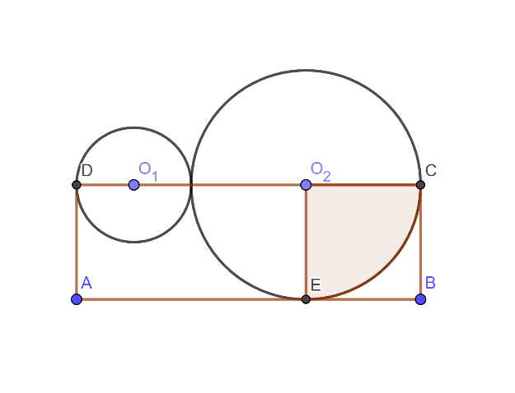  În figura alăturată, ABCD este un dreptunghi cu aria 48 cm². Cercurile C₁(O₁, r₁) și C₂(O₂, r₂) sunt tangente exterior în T, C₁ este tangent în D la AD, iar C₂ este tangent în C la BC și în E la AB. Se știe că AB=3BC. Determinați aria sectorului colorat.  Răspuns:_______________ | L  0  1  2  3  4
 | Arătați ca ecuația ${\left(\frac{4}{3}\right)}^{x}=-2x^{2}+6x-9$ nu are soluții în R. | L  0  1  2  3  4

Scor total _________ puncte
Nota ___________
BAREM DE CORECTARE
Item | Scor maxim | Răspuns corect | Etapele rezolvării | Punctaj acordat
 | 2 puncte | $$E\left(f\right)=\left(-∞;\left.0\right]\right.$$ | Completarea corectă a spaţiului | 2 puncte
 | 2 puncte | $$D\left(f\right)=\left[-2;\left.+∞\right)\right.$$ | Completarea corectă a spaţiului | 2 puncte
 | 6 puncte | F, F, A, A, A, F | Câte un punct pentru determinarea corectă a valoarei de adevăr a fiecărei propoziții | 6x1=6puncte
 | 2 puncte | $$\frac{4}{5}$$ | Completarea corectă a spaţiului | 2 puncte
 | 5 puncte | $$S=\left\{-1;0;1;2\right\}$$ | Aplicarea formulei (a-b)²=a²-2ab+b²  Obținerea inecuației x²-x-6<0  Rezolvarea inecuației obținute  Răspuns corect | 1 punct  1 punct  2 puncte  1 punct
 | 4 puncte | $$<$$ | Calcularea numarului a  Calcularea numarului b  Compararea numerelor | 2 puncte  1 punct  1 punct
7. a) | 3 puncte |  | Depunerea punctelor  Trasarea graficului | 2 puncte  1 punct
7.b) | 3 puncte | $$x∈\left(-∞,3\right)$$ | Obținerea inecuației x³<27  Rezolvarea inecuației  Raspuns corect | 1 punct  1 punct  1 punct
8.a) | 4 puncte | 0; 50 | Obținerea ecuației –x²+50x=0  Rezolvarea ecuației  Raspuns corect | 1 punct  2 puncte  1 punct
8.b) | 4 puncte | 25  625 | Determinarea punctului de maxim  $$-\frac{b}{2a}=25$$  Calcularea f(25)  Răspuns corect | 1 punct  1 punct  1 punct  1 punct
9. | 4 puncte | $$4π{cm}^{2}$$ | Obținerea ecuației 3BC²=48  Rezolvarea inecuației  Calcularea lungimii r₂  Calcularea ariei sectorului | 1 punct  1 punct  1 punct  1 punct
10. | 4 puncte |  | Concluzia ${\left(\frac{4}{3}\right)}^{x}>0, ∀x∈R$  Calcularea determinantului ecuației -2x²+6x-9=0  Concluzia $-{2x}^{2}+6x-9<0, ∀x∈R$  Concluzia finală | 1 punct  1 punct  1 punct  1 punct
Total | 43puncte

MATRICEA DE SPECIFICAŢII

Domenii cognitive  Conţinuturi | Cunoaştere şi inţelegere | Aplicare | Integrare | Total
Funcția de gradul II. Ecuații. Inecuații. Sisteme | 1 | 2 | 1 | 4 itemi  (33,3%)
Funcția putere. Funcția radical | 1 | 2 | - | 3 itemi  (25%)
Funcția exponențială. Funcția logaritmică | 1 | 1 | 1 | 3 itemi  (25%)
Figuri geometrice în plan | 1 | - | 1 | 2 itemi  (16,7%)
Total | 4 itemi  (33,3%) | 5 itemi  (41,7%) | 3 itemi  (25%) | 12 itemi  (100%)

BAREMUL de notare

Nota | 1 | 2 | 3 | 4 | 5 | 6 | 7 | 8 | 9 | 10
Punctaj acumulat | 1-2 | 3-4 | 5-7 | 8-12 | 13-18 | 19-25 | 26-32 | 33-37 | 38-40 | 41-43

